**Муниципальный конкурс профессионального мастерства педагогов**

**«Моя педагогическая находка»**

**«Разработка занятия для детей с ОВЗ»**

**«Технологическая карта индивидуального логопедического занятия по постановке звука «л» у ребенка 6 лет с использованием песочной терапии»**

**Автор:** Зорина Елизавета Сергеевна

учитель-дефектолог (логопед)

МДОУ «Улыбка»

2025г.

**Пояснительная записка**

В настоящее время число детей с нарушениями речи возрастает каждый год. Появляется большое количество детей со сложной структурой дефекта в речи. Поэтому возникают большие трудности в коррекционной работе. Необходимо помочь ребенку преодолеть нарушения речи, так как они отрицательно влияют на все психические функции, отражаются на деятельности ребенка, поведении.

В специальной научной литературе описано много новых нетрадиционных форм работы с детьми-логопатами. Они служит для создания благоприятного эмоционального фона, что, в конечном итоге, улучшает эффективность коррекционного воздействия. Но мне хочется остановиться на одной из них, которая является наиболее целесообразной и эффективной – это песочная терапия. Для детей это игра с песком, для специалиста это метод решения коррекционных задач.

Логопедическая же практика показывает, что использование песочных игр в традиционных занятиях, даёт хороши эффект, нежели стандартные формы обучения. Во-первых, существенно усиливается желание ребёнка узнавать что-то новое, экспериментировать и работать самостоятельно. Во-вторых, при использовании игр с песком развивается тактильная чувствительность как основа «ручного интеллекта». В-третьих, в играх с песком более гармонично и интенсивно развиваются все познавательные функции (восприятие, внимание, память, мышление), а также речь и моторика. В-четвёртых, совершенствуется предметно-игровая деятельность, что способствует развитию сюжетно-ролевой игры и коммуникативных навыков ребёнка.

Таким образом, использование игр с песком на коррекционных занятиях способствует тому, что традиционные занятия по развитию всех компонентов речи для детей с тяжелыми нарушениями речи становятся более интересными, увлекательными, продуктивными. С песком интересно играть как одному ребенку, так и нескольким одновременно. Песок развивает мелкую моторику, также он снимает эмоциональное напряжение. Помогает ребенку концентрироваться, быть сдержанным и спокойным.

Мне хочется остановиться на постановке звуков, а именно на звуке «л», который часто вызывает трудности у детей. Как показывают практика появление этого звука у многих детей отсрочено и не всегда полноценно формируется без специальной помощи. На мой взгляд постановка звука «л» актуальна так, как это нарушение часто встречается у детей старшего дошкольного возраста. Поэтому на занятие был взят ребенок 6 лет. Мной на занятие было использована песочная терапия, которая помогла настроить ребенка на занятие в игровой форме, что по способствовало эффективности процесса коррекции. Так как ребенок быстро пошел на контакт, игра с песком вызвала интерес воспринимать информацию в непринужденной и игровой форме, желание выполнять задания.

**Технологическая карта индивидуального логопедического занятия по постановке звука «л» у ребенка 6 лет с использованием песочной терапии**

|  |  |  |  |  |  |
| --- | --- | --- | --- | --- | --- |
| **Этап** | **Время** | **Педагогический инструментарий** | **Содержание педагогического взаимодействия** | | **Прогнозируемый результат** |
| **деятельность педагога** | **деятельность детей/родителей** |
| 1.Организационный этап | 5 минут | -песочница с песком;  -предметные картинки  (лук, лупа, ласты,  лампа).  *(Приложение 1)*  *-*профиль артикуляции звука «л» *(Приложение2).* | Загадывание загадки.  Затем следует релаксационные упражнения с песком *(фото элемента занятия Приложение 4).*  Объяснение темы занятия (логопед показывает предметы в названии, которых первый звук «л»).  Знакомство со звуком «л», показ правильной артикуляции звука. | Отгадывание загадки, выполнение действий по показу, ответы на вопросы. | Организовать внимание детей подвести к теме и цели занятия. |
| 2. Основная часть | 15 минут | -логопедический стол с зеркалом;  -ватный шарик;  -шариковый зонд или ватные палочки;  -картинки для выполнения артикуляционной гимнастики («лягушка»,  «качели», «месим тесто», «орешки», «лошадка») и дыхательного упражнения («фокус»)  ( Приложение 3). | Выполнение артикуляционных упражнений(«лягушка», « качели», «месим тесто», «орешки», «лошадка» ) и дыхательного упражнения («фокус»), показ органов артикуляции для произнесения звука «л», постановка звука «л» по подражанию, «Пароход гудит» постановка звука «л» с шпателем. | Выполнение заданий логопеда,  Правильное произнесение звука «л». | Формировать правильное  произнесение звука «л». |
| 3. Заключительный этап | 5 минут |  | Подведение итогов занятия, оценка и анализ деятельности ребенка, поощрение за работу. | Устное восприятие речи логопеда, ответ на вопросы. | Оценить деятельность ребенка |

**Конспект «Индивидуальное логопедическое занятие по постановке звука «л» у ребенка 6 лет с использованием песочной терапии».**

**Тема занятия**: Постановка звука звук «л».

**Возраст детей:** 6 лет

**Цель занятия**: Формирование правильного звучания изолированного звука «л»

**Задачи занятия**

•Коррекционные: объединение отработанных на подготовительном этапе движений и положений органов артикуляционного аппарата и создание артикуляционной базы звука «л»;

•Развивающие: добавление воздушной струи воздуха.

**Планируемые результаты занятия**: четкое правильное длительное произнесение ребёнком звука «л».

**Материалы и оборудование**

- логопедический стол с зеркалом;

- песочница;

- предметные картинки (лук, лупа, лампа, ласты);

- картинки для выполнения артикуляционной гимнастики («лягушка», «качели», «месим тесто», «орешки», «лошадка», «грибок», «фокус»).

- ватный шарик;

- ватная палочка;

**Ход логопедического занятия**

**1.Организационный этап**

**Л**: Здравствуй (*имя ребенка*)!Сегодня с тобой мы отправимся в маленькое путешествие. Но для начала нужно отгадать загадку *(логопед читает загадку).*

Изумрудные луга,

В небе –радуга-дуга,

Солнцем озеро согрето,

Всех зовет купаться…(лето).

**Л**: Умница! Ты верно отгадала загадку. Это лето. Где мы любим проводить время летом?

**Л**: Верно. На пляже. А ты любишь ходить на пляж?

**Р:** Ответ ребенка.

**Л:** Вот сейчас и мы с тобой оправимся на пляж.

**Л:** Посмотри, что у нас стоит на столе.

**Л:** Верно! Это песочница.

**Л:** Давай представим, что мы пришли на пляж. Поздороваемся с песочком.

*Ребенок с логопедом кладут руки на песок, здороваются с ним: пересыпают из ладони в ладонь, зарывают ладонь в песке.*

**Л:** Умница!

**Л:** Посмотрите у нас в песочнице спрятались предметы. Назови их. Назови первый звук в каждом слове.

**Л:** Умница! Верно. Это звук «л».

Л: При произнесении звука «л» губы в улыбке, кончик языка поднят за верхние резцы, между краями языка и коренными зубами образуется щель для прохода выдыхаемого воздуха, небная занавеска поднята, голосовые связки сомкнуты и вибрируют.

*(Показ правильной артикуляции сопровождается объяснением положения органов артикуляции участвующих в произнесении звука).*

**2.Основная часть.**

**Л:** Мы с тобой продолжаем наше путешествие**.** Сегодня мы станем настоящими пилотами. А для этого нам нужно с тобой учится гудеть как самолет. Наше главное задание -это зарядка для нашего язычка, губ.

*Дети выполняют артикуляционную гимнастику одновременно с пальчиковой.*

**Л:** Обе руки находятся в песке. При выполнении упражнения «лягушка» ладошки напрягаются, пальцы сжимаются вместе. При упражнении «трубочка» - ладони расслабляются.

**Л:** Следующее упражнение «качели». При этом указательными пальцами обеих рук в такт движениям языка проводим дуги по песку в том же направлении.

**Л:** Далее выполняем артикуляционное упражнение «месим тесто» и пальчиковое упражнение: ребром обеих ладоней раздвигать песок до донышка.

**Л:** Выполняем артикуляционное упражнение «орешки», пальчиковая гимнастика: руки сжаты в кулак, кулак поставлен на ребро. Проводить круговые движения в такт движению языка.

**Л:** Выполняем артикуляционное упражнение «лошадка», пальцами обеих рук в такт движениям языка «скакать» по песку.

**Л:** Выполняем артикуляционное упражнение «грибок», удерживая язык в положении «грибок», указательным пальцем правой руки нарисовать гриб, затем то же указательным пальцем левой руки.

**Л:** Выполняем артикуляционное упражнение «фокус». Рот открыт, язык «чашечкой» выдвинуть вперед и приподнять, плавно выдохнуть на ватку, лежащую на кончике носа. Обеими руками поводить по песку.

**Л:** Молодец. Хорошо справился с заданиями. Тебе понравилось?

**Р:** Ответ ребенка.

*Логопед показывает способы постановки звука. выбирает один, который подходит ребенку. Логопед показывает, объясняет и помогает.*

**Л:** Посмотри, повтори, как я.

*Широкий кончик языка прикуси зубами и тяни «ы-ы-ы» у тебя должен получится «л» («****параход гуди****т»).*

**Л:** Умница! Давай попробуем еще.

**Л:** Хорошо**.** Посмотри, повтори, как я.

*Сильно оскалься положи широкий распластанный язык на нижнюю губу, широко открой рот и тяни «а», затем прикуси язык, продолжая тянуть «а», должно получиться «аааалллл».*

**Л:** Умница! Посмотри, повтори, как я.

*Подними язык к альвеолам, логопед придерживая его шпателем, ребенок включает голос, язык не подвижен и при этом слышится длительный «ллллл».*

**Л:** Молодец!

3. **Заключительный этап**

**Л:** Вот и подходит к концу наше маленькое путешествие. Ты очень хорошо занималась, старательно выполняла все задания**.** Давай вспомним, что мы с тобой сегодня делали?

**Л:** Что тебе понравилось? А что не понравилось?

**Л:** Что показалось трудным? А что легким?

**Л:** *Прощание*

**Приложение 1 Предметные картинки**

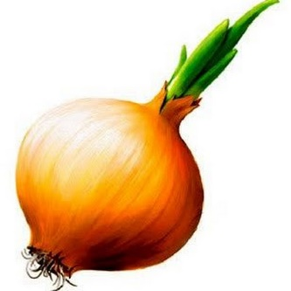



**Приложение 2 Правильная артикуляция звука «Л».**

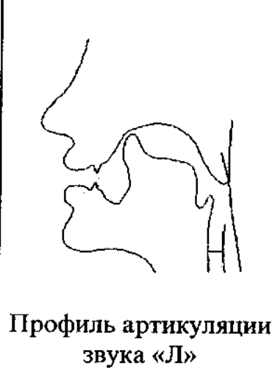

**Правильная артикуляция звука «Л»**

* губы в улыбке,
* кончик языка поднят за верхние резцы, между краями языка и коренными зубами образуется щель для прохода выдыхаемого воздуха,
* небная занавеска поднята,
* голосовые связки сомкнуты и вибрируют.

**Приложение 3 Артикуляционная гимнастика и дыхательное упражнение**

**Артикуляционная гимнастика**

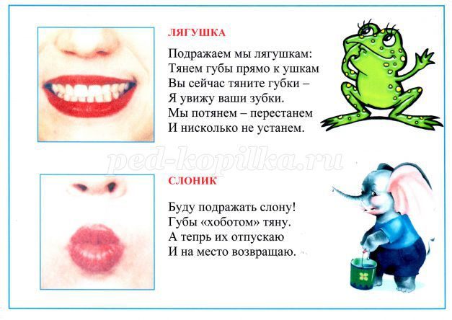

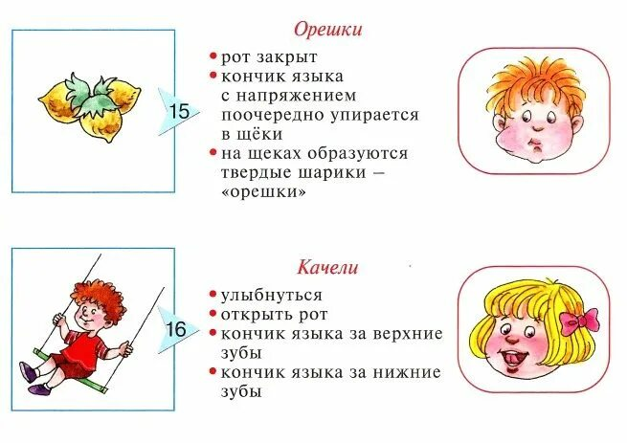

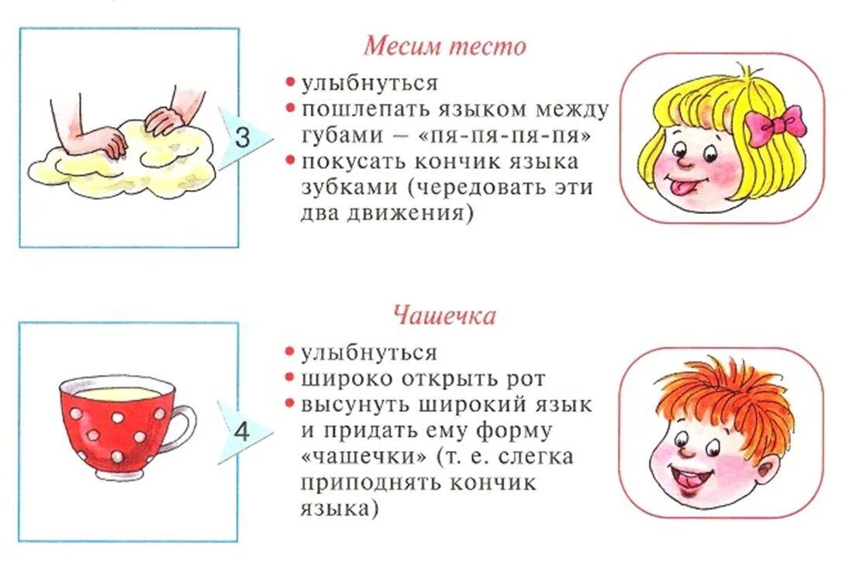

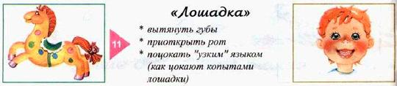

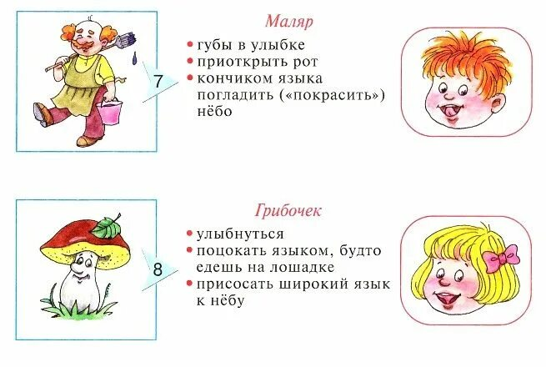

**Дыхательное упражнение**

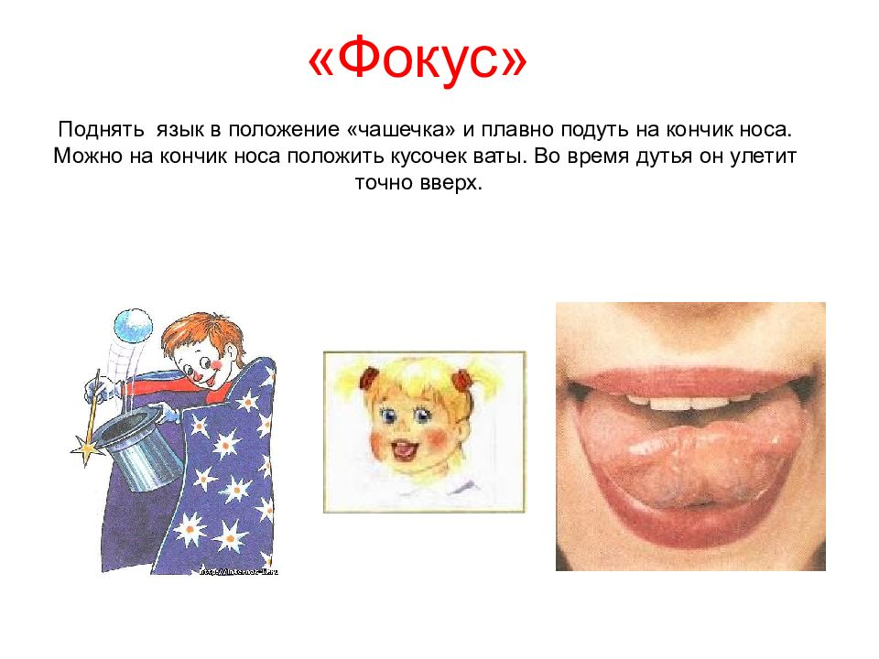

**Приложение 4 Фото элемента занятия**

